Jak włączyć dzieci w przygotowania przedświąteczne? 10.04.2020
Macie wspomnienia z dzieciństwa, związane z przygotowaniami do Wielkanocy? Aby zachować ciągłość tradycji i obrzędów, warto wciągnąć dzieci w organizację świąt, by także i one zyskały wspaniałe wspomnienia z czasu spędzonego wspólnie z najbliższymi.

Inspiracje na wielkanocny stół
Zwyczajne serwetki możecie zamienić w wielkanocne cuda, którymi oczarujecie Waszych gości. Przedstawiamy opis, jak wykonać z serwetki króliczka oraz kilka inspiracji.

Serwetka-króliczek

Serwetkę składamy na trzy takie same części, aby powstał prostokąt. Składamy go na pół, zaginamy zakładkę i rozprostowujemy serwetkę. Chwytamy jeden koniec prostokąta i zginamy go w dół wzdłuż utworzonej linii. To samo robimy z drugim końcem. Dolne krawędzie zaginamy do góry. Chwytamy prawą krawędź i zaginamy ją do środka. W taki sam sposób zaginamy krawędź lewą. Obracamy serwetkę o 180 º, aby złożone końce znalazły się na górze, a następnie przewracamy ją na druga stronę. Zaginamy do góry dolną część serwetki. Chwytamy oba wolne rogi, które znalazły się z tyłu złożonej serwetki. Jeden z rogów wkładamy do kieszeni znajdującej się na drugim z nich. Rozkładamy podstawę.

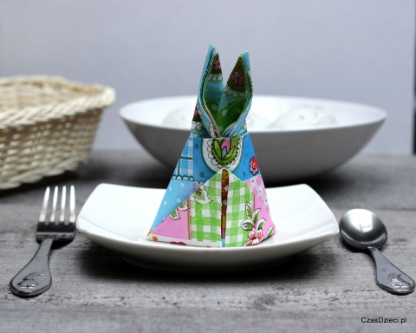

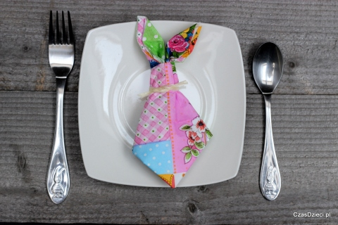

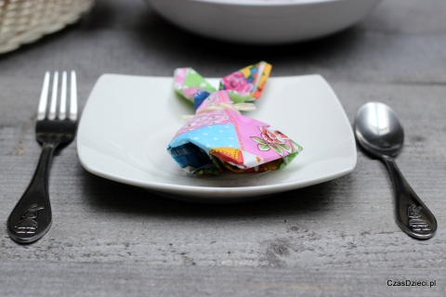

Koguciki nierozłączki
Prezentujemy najciekawsze prace naszych czytelników nadesłane na konkurs "Wielkanocne inspiracje". Zapraszamy do podziwiania i korzystania z pomysłów!

Potrzebne materiały:

- wytłaczanka po jajkach
- papier kolorowy czerwony i żółty
- czerwona wstążka
- kolorowe piórka
- ruchome oczka
- klej
- nożyczki
Sposób wykonania:

Wycinamy część wytłaczanki po jajkach (tak dużą, jak długi ma być rząd naszych kogucików). Z papierów kolorowych (my użyliśmy czerwonego i żółtego) wycinamy dzioby, grdyki i grzebienie, przyklejamy do wytłaczanki razem z oczkami. Z kolorowych wstążek wykonujemy zwisające nóżki, na krańcach których doklejamy łapki. Z wielobarwnych piórek wyrosną piękne i dumne kogucie ogony.

Wielkanocne koguciki gotowe!

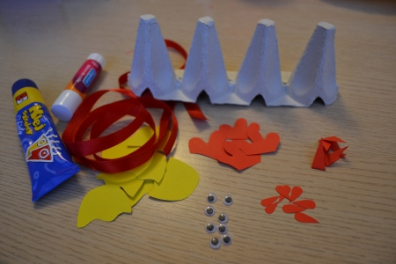
Katarzyna Grzegorowska
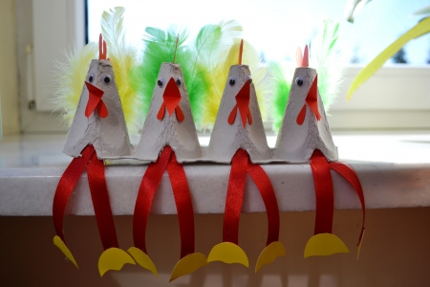

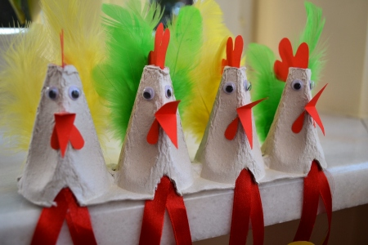

https://czasdzieci.pl/inspiracje/id,5979466.html
Palma wielkanocna
Potrzebne będą:

- kilka łodyg zbóż
- kolorowa bibuła
- sznurek
- klej

Wykonanie:

Zboża owijamy mocno sznurkiem (od góry zostawiamy około 15-centymetrowy fragment). Końce sznurka przyklejamy.

Z bibuły wykonujemy kwiatki. Wycinamy różnokolorowe paski o szerokości około 4 centymetrów i długości 20 centymetrów. Każdy z nich składamy trzykrotnie na pół i nacinamy z jednej strony w szpic. Rozkładamy i zwijamy tworząc kwiat. Końcówkę smarujemy klejem i owijamy cieniutkim paseczkiem z bibuły. Tworzymy kilkadziesiąt różnokolorowych kwiatuszków.

Powstałe kwiatki przyklejamy do zbóż tworząc kolorową kompozycję (jeśli nie mamy wystarczająco mocnego kleju możemy przymocować je za pomocą drucików lub sznurka - wtedy przykładamy kwiatki i owijamy je drucikiem lub sznurkiem).

Z różnokolorowej bibuły wycinamy paski szerokości 1 centymetra. Sklejamy je na jednym końcu i przyklejamy bądź przymocowujemy za pomocą drucika ponad kwiatami.

Jeśli chcecie pochwalić się swoimi palmami lub innymi dekoracjami wielkanocnymi wysyłajcie ich zdjęcia na adres inspiracje@czasdzieci.pl - chętnie pokażemy je naszym czytelnikom!

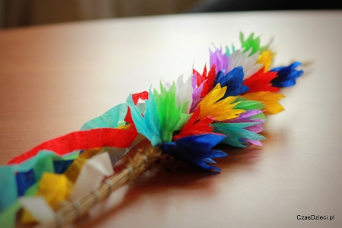

Nie tylko rzeżuchę można wyhodować w domu, ale inne rodzaje roślin.
Na wielkanocnym stole możemy postawić posadzoną rzeżuchę w skorupkach jajek.
Skorupki można w dowolny sposób ozdobić.

